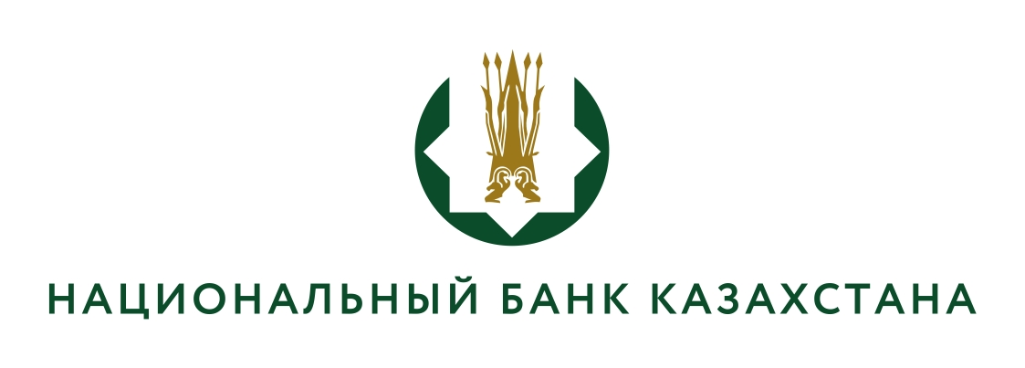

Решение конкурсной комиссии
(протокол заключительного заседания конкурсной комиссии
№3 от 22.08.2025г.)

Конкурсная комиссия решила:

На основании анализа представленных документов, результатов тестирования и проведенного собеседования с кандидатами, право на занятие вакантной должности главного специалиста управления стратегии и архитектуры кибербезопасности Департамента безопасности Национального Банка Республики Казахстан предоставить:
- Абилову Алихану Болатовичу.

Рекомендовано зачислить в кадровый резерв по должности главного специалиста управления стратегии и архитектуры кибербезопасности Департамента безопасности Национального Банка Республики Казахстан:
- Мамбетова Абзала Адиловича.

